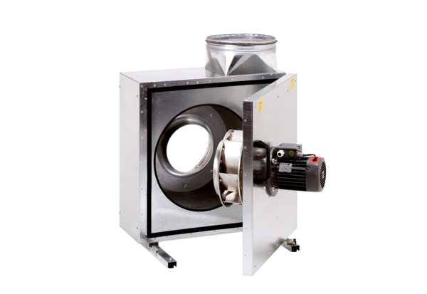Izolowany akustycznie wentylator skrzynkowy wywiewny EKR 35-2Opakowanie jednostkowe: 1 sztukaAsortyment: C
Numer artykułu: 0080.0885Producent: MAICO

